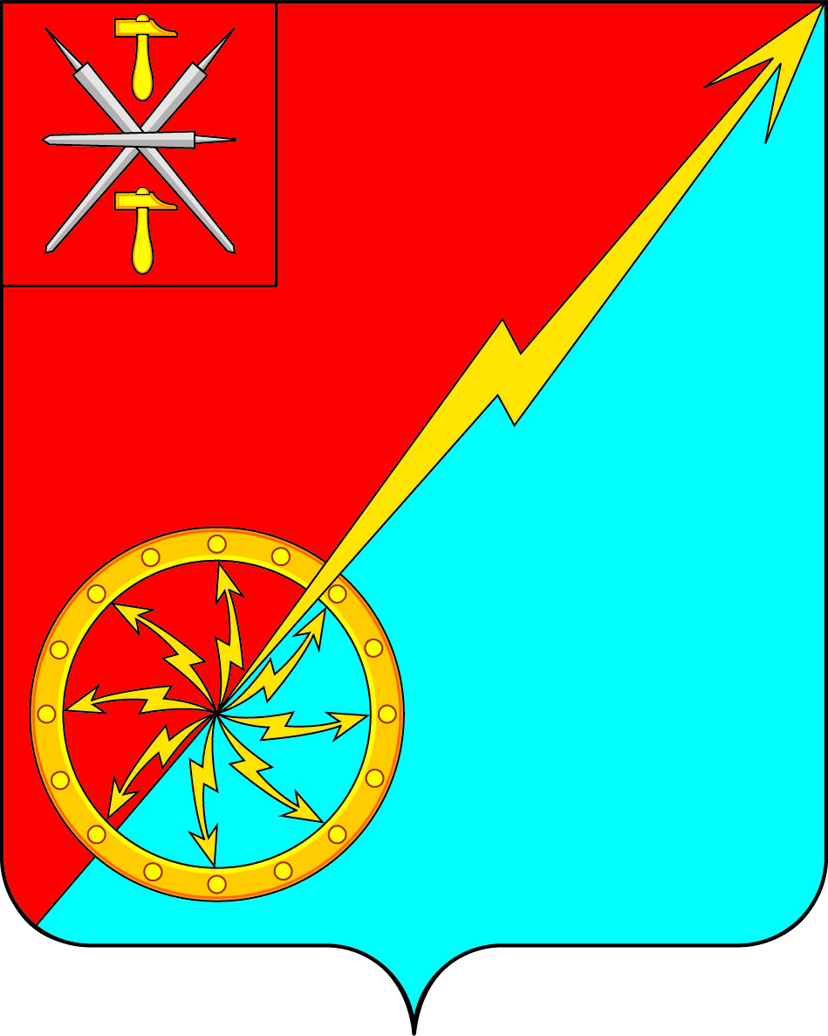

Российская Федерация
Щекинский район Тульской области
Администрация муниципального образования город Советск
Щекинского района

ПОСТАНОВЛЕНИЕ

«15» июня 2020г. № 6-101

О внесении изменений в Постановление от 23.12.2019 года №12-214 «Об утверждении Порядка предоставления субсидий юридическим лицам (за исключением субсидий муниципальным учреждениям), индивидуальным предпринимателям, а также физическим лицам – производителям товаров, работ, услуг из бюджета муниципального образования город Советск Щекинского района»

В соответствии с Федеральным законом от 06.10.2003 № 131-ФЗ «Об общих принципах организации местного самоуправления в Российской Федерации», со статьей 78 Бюджетного кодекса Российской Федерации, Постановлением Правительства Российской Федерации от 06.09.2016 № 887 «Об общих требованиях к нормативным правовым актам, муниципальным правовым актам, регулирующим предоставление субсидий юридическим лицам (за исключением субсидий государственным (муниципальным) учреждениям), индивидуальным предпринимателям, а также физическим лицам – производителям товаров, работ, услуг», на основании Устава муниципального образования город Советск Щекинского района администрация муниципального образования город Советск Щекинского района ПОСТАНОВЛЯЕТ:
1. Внести в Постановление от 23.12.2019 года №12-214 «Об утверждении Порядка предоставления субсидий юридическим лицам (за исключением субсидий муниципальным учреждениям), индивидуальным предпринимателям, а также физическим лицам – производителям товаров, работ, услуг из бюджета муниципального образования город Советск Щекинского района» в части Приложения следующие изменения:
1.1. Пункт 1.3 Статьи 1 Приложения к Постановлению от 23.12.2019 года №12-214 изложить в новой редакции:
«1.3. Субсидии юридическим лицам (за исключением субсидий государственным (муниципальным) учреждениям), индивидуальным предпринимателям, а также физическим лицам – производителям товаров, работ, услуг предоставляются на безвозмездной и безвозвратной основе в целях возмещения недополученных доходов и (или) финансового обеспечения (возмещения) затрат в связи с производством (реализацией) товаров (за исключением подакцизных товаров, кроме автомобилей легковых и мотоциклов, алкогольной продукции, предназначенной для экспортных поставок, винограда, винодельческой продукции, произведенной из указанного винограда: вин, игристых вин (шампанских), ликерных вин с защищенным географическим указанием, с защищенным наименованием места происхождения (специальных вин), виноматериалов), выполнением работ, оказанием услуг.»
1.2. Пунк 2.1 Статьи 2 Приложения к Постановлению от 23.12.2019 года №12-214 изложить в новой редакции:
«2.1. Субсидии из бюджета муниципального образования город Советск Щекинского района на возмещение недополученных доходов (безнадежной к взысканию задолженности и т.п.) и (или) возмещения затрат выделяются в связи с выполнением работ, оказанием услуг, фактически понесенных при оказании услуг населению муниципального образования город Советск Щекинского района по тепло-, водоснабжению и водоотведению (бездоговорное вынужденное потребление энергоресурсов; затраты от потерь, сверх установленных и не учтенных при расчете тарифа и т.п.).
Субсидии из бюджета муниципального образования город Советск Щекинского района на финансовое обеспечение затрат в связи с производством (реализацией) товаров, выполнением работ, оказанием услуг населению муниципального образования город Советск Щекинского района по тепло-, водоснабжению и водоотведению выделяются на капитальный ремонт муниципального имущества с целью недопущения аварийных ситуаций и (или) улучшения качества предоставления коммунальных услуг населению муниципального образования город Советск Щекинского района.
Субсидии из бюджета муниципального образования город Советск Щекинского района могут предоставляться юридическим лицам, являющимся хозяйственными обществами, в том числе для реализации ими функций, установленных федеральными законами и (или) нормативными правовыми актами Правительства Российской Федерации, в виде вкладов в имущество таких юридических лиц, не увеличивающих их уставные (складочные) капиталы, в соответствии с законодательством Российской Федерации.
2.Настоящее постановление обнародовать путем размещения на информационном стенде администрации МО г.Советск Щекинского района по адресу: Тульская область, Щекинский район, г.Советск, ул.пл.Советов, д.1 и на офи циальном сайте муниципального образования город Советск Щекинского района.
3. Постановление вступает в силу со дня официального обнародования.

Глава администрации муниципального образования
город Советск Щекинский район Г.В.Андропов
Согласовано:
О.А.Пузочкина

исп. Грекова Н.Ю.
Тел.7-45-41

